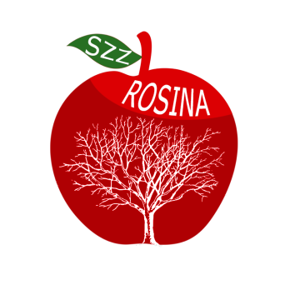

Ďakovný list

*Vážený pán riaditeľ,*

*dovoľte, aby sme Vám a pedagogickému zboru Základnej školy s materskou školou v Rosine menom záhradkárskej organizácie v Rosine poďakovali za podporu pri organizácii výstavy ovocia a zeleniny, ktorá sa konala v dňoch 8. a 9. októbra 2023. Ďakujeme za nádherné výtvarné práce detí, ktoré boli zamerané na prírodnú a záhradkársku tematiku a tým vhodne obohatili našu výstavu. Krásne výkresy ako aj ďalšie práce detí, ktoré sme mali možnosť vidieť, rezonujú aj po tejto výstave v našich mysliach.*

*Veľmi oceňujeme prácu pedagógov základnej i materskej školy, ktorí vedú vašich žiakov k tvorivej činnosti a rozvíjajú tak ich umelecké nadanie i vzťah k prírode. Sme veľmi radi, že sme mali možnosť tieto nádherné práce prostredníctvom našej výstavy priblížiť aj širšej verejnosti. Potešilo nás, že v posledných rokoch sme medzi vystavovateľmi, ktorí sa pochválili svojimi pestovateľskými úspechmi, mohli privítať aj zástupcov najmladšej generácie - žiakov základnej školy.*

*Výrazom nášho poďakovania bude aj darovanie okrasnej japonskej čerešne, ktorú by sme radi vysadili v jarných mesiacoch spolu s deťmi v areáli školy.*

*Tešíme sa na ďalšiu spoluprácu.*

*Výbor Základnej organizácie*

*Slovenského zväzu záhradkárov v Rosine*